ĐÁP ÁN MÔN TOÁN LỚP 8
Năm học 2013 – 2014

Bài 1: (3.5điểm) Giải các phương trình sau:
a) 0.25đ x4
b)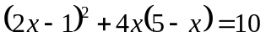 0.25đ x4
c) 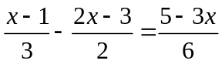
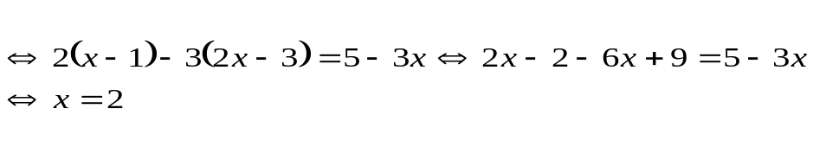 0.25đ x3
d) 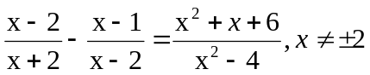
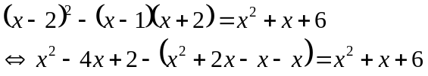 0.25đ x2
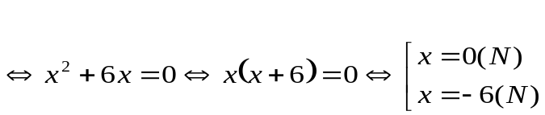 0.25đ

Bài 2: (1.5điểm)
Gọi x (m) là chiều rộng hình chữ nhật () 0.25đ
Chiều dài khu vườn: x + 13 (m) 0.25đ
Chiều rộng lúc sau: x + 2 (m) 0.25đ
Chiều dài lúc sau: x + 8 (m) 0.25đ
Theo đề bài ta có phương trình: 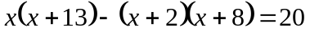 0.25đ
Giải phương trình tìm được: x = 12
Vậy chiều rộng là: 12m, chiều dài 25m 0.25đ
Bài 3: (1.5điểm) 0.5đ x3
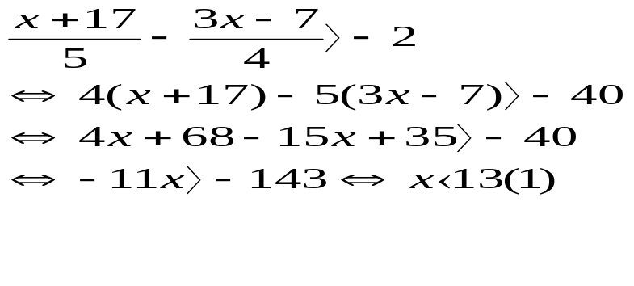
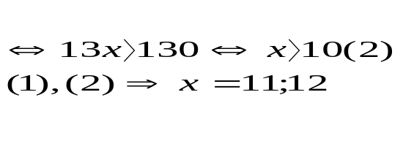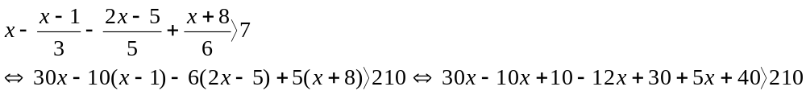

Bài 4: (3.5điểm)
a) Chứng minh: AB.AE = AC.AD.
0.25đ x3
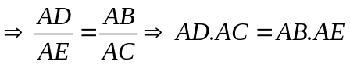 0.25đ
b) Chứng minh: tam giác ADE và ABC đồng dạng.
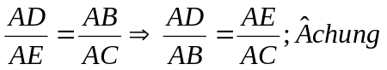 0.25đ x3
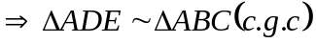 0.25đ
c) Gọi M là giao điểm của AH và BC. Chứng minh: BH.BD + CH.CE = BC ².
Học sinh chứng minh được: BH.BD = BM.BC Và CH.CE = CM.BC 0.25đ x2
Cộng từng vế: BH.BD + CH.CE = BC( BM + CM )= BC² 0.25đ
d) Lấy K AH sao cho 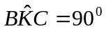. Chứng minh: MK ² = MH.MA.
Áp dụng hệ thức lượng trong tam giác vuông BKC ta có:
MK ² = MB.MC 0.25đ
Xét MBH và MAC:
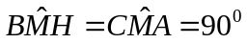
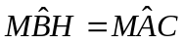( cùng phụ góc ACB )
 0.25đ
Suy ra: MK ² = MH.MA. 0.25đ

----------HẾT----------

